Московский Государственный Технический Университет имени Н.Э. Баумана

факультет “Информатика и системы управления”

Лабораторная работа №3
“Моделирование компонент с применением
Avalon Verification IP”

Москва

2021
Содержание

Цель работы 1
Введение 1
Порядок выполнения работы 2
Литература 3

Цель работы

Изучить методику моделирования систем с применением функциональных моделей шины (BFM) для верификации пользовательских компонент в QSys.

Введение

В данной лабораторной работе будет осуществляться верификация компонента семафора для систем на кристалле, разработанного в рамках ЛР №2, с применением модуля BFM. В первой части лабораторной работы запись регистров модуля осуществлялась задачами, написанными разработчиком. В случае ошибки в описании задачи, осуществляющей обмен с модулем, может быть реализован некорректно работающий в реальной системе интерфейс. При использовании компонента BFM осуществляется вызов метода модуля, запускающего эталонную транзакцию обмена с модулем, что повышает надежность тестирования.

На рис.1 показана структура системы. В состав системы на кристалле входит тестируемый модуль и модуль Avalon-MM Master BFM, соединенный с интерфейсами Avalon-MM Slave тестируемого модуля. В тестбенче реализованы BFM для экспортированных сигналов тактового импульса и сброcа, а также сигналов семафора и прохода поезда. Формирование тестовых воздействий осуществляет программа теста, вызывающая функции API задействованных BFM. Разрабатываемые модули отмечены белым, модули BFM из библиотеки - синим, сгенерированные Platform Designer модули - зеленым.

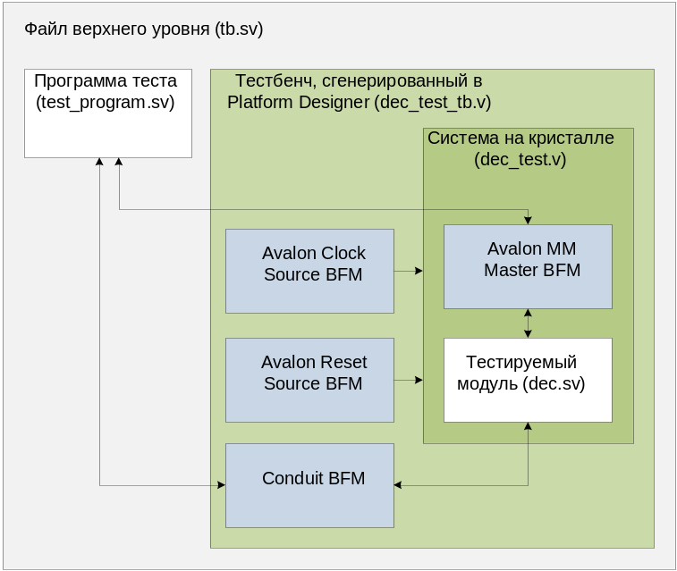

Рисунок 1. Структура тестбенча для тестирования модуля dec.sv
Тестовая программа выполняет следующие действия:
- Инициализация BFM.
- Запись значений в память длительности состояний.
- Конфигурация делителя и разрешение работы семафора.
- Генерация сигналов прохода поезда.

Порядок выполнения работы

- Разархивируйте в каталоге Testbench из ЛР №2 файл dec_bfm.zip из материалов лабораторной работы (должна быть создана папка dec_bfm). Создайте в папке dec_bfm новый проект Quartus, укажите семейство Cyclone IV E и выберите любую микросхему из списка. Файлы к проекту добавлять не требуется.
- Запустите Platform Designer. В составе системы уже есть модуль источника тактовых импульсов. Переименуйте его в clk.
- Добавьте в состав системы компонент семафора (в исхожном варианте, без индивидуальных можификаций). Переименуйте его в sem.
Примечание: Модуль должен появиться в списке компонент в папке User Logic, так как в папке проекта уже имеется файл semafor_hw.tcl. Файл ссылается на модули dec.sv и periodrom.v в папке HDL.
- Добавьте в состав системы компонент Avalon-MM Master BFM Intel FPGA IP. Переименуйте его в master. В параметрах модуля снимите переключатель в позиции Use the burstcount signal, так как интерфейсы модуля семафора не используют пакетные передачи.
- Соедините интерфейс m0 модуля master c интерфейсами ctl_slave и ram_slave тестируемого модуля sem. Вызовите System > Assign Base Addresses для назначения адресов.
- Экспортируйте интерфейс sem с именем sem.
- Соедините тактовый импульс и сброс от модуля clk с портами тактового импульса и сброса модулей master и sem.
- Созданная система должна соответствовать рис. 2. Сохраните систему с именем dec_test.

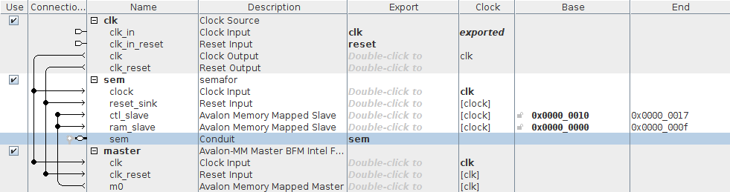

Рисунок 2. Структура системы

- Выберите Generate > Generate Testbench System и настройте параметры генерации тестбенча в соответствии с рис. 3 (сохраните путь по умолчанию для своего расположения проекта). Сгенерируйте тестбенч, нажав кнопку Generate. Закройте диалог по завершении генерации, но не закрывайте окно Platform Designer после генерации.

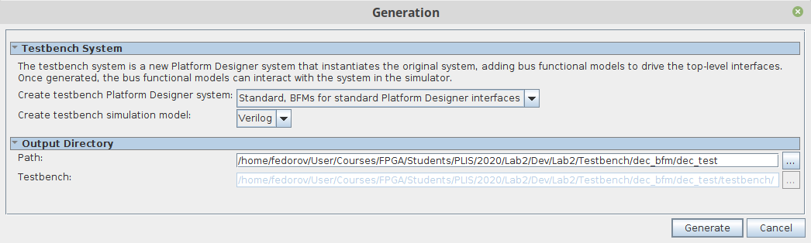

Рисунок 3. Настройка генерации тестбенча

- Сгенерированные файлы размещены в папке <папка проекта>\dec_test\testbench. Откройте его и изучите созданную структуру папок. Папки aldec, cadence, mentor и synopsys содержат скрипты для инициализации моделирования в симуляторах разных компаний. Скрипт для инициализации ModelSim msim_setup.tcl находится в папке mentor. Исходные файлы системы на кристалле, включая BFM и тестируемый модуль, находятся в папке dec_test_tb\simulation.
- Программа теста test_program.sv для данной лабораторной работы сохранена в корневой папке проекта Quartus. В этой же папке находится скрипт для запуска моделирования run _simulation.tcl. Этот скрипт вызывает скрипт msim_setup.tcl, дополнительно компилирует файлы программы теста и верхнего уровня, настраивает временные диаграммы для отображения и запускает моделирование.
- Этот шаг необязателен. Скрипт msim_setup.tcl, сгенерированный Platform Designer, создает много отдельных библиотек. Для того, чтобы все откомпилированные модули были сохранены в одной библиотеке work, можно перегенерировать скрипт через командную строку. Откройте Nios II Command Shell из меню Tools в Platform Designer. В открывшемся окне консоли перейдите в папку проекта Quartus (Например: cd d:/IntelFPGA/IU3-13M/Svf/Lab2/Testbench/dec_bfm/). Для ускорения ввода команды можно скопировать путь из проводника, вставить в консоль и заменить символы “\” на “/”.
Введите команду формирования скрипта моделирования и копирования файлов:
ip-make-simscript --spd=dec_test_tb.spd --outputdirectory=./dec_test/testbench/ --compile-to-work.
- Откройте ModelSim. В меню File выберите Change Directory и укажите папку проекта Quartus.
- Выберите меню Compile > Compile Options. На странице Verilog & System Verilog в группе Language Syntax выберите Use System Verilog и нажмите OK.
- Перейдите к консоль ModelSim-Altera Transcript и запустите моделирование командой do run_simulation.tcl.
- Изучите результаты моделирования, сопоставьте с программой теста. Изучите формирование сигналов семафора и ожидание появления зеленого сигнала.
- Обратите внимание, что запись значений в модуль sem осуществляется на каждом такте. Найдите в программе теста присвоение переменной idle значения 0 и поменяйте на 1. Сохраните программу теста.
- В скрипте run_simulation.tcl создана команда rerun, которая перекомпилирует только программу теста и заново запускает моделирование. Введите rerun в командной строке и изучите, как изменилась временная диаграмма записи в модуль sem.
- Выполните аналогично моделирование для компонента, модифицированного по индивидуальному заданию в рамках ЛР№2, модифицируйте тестбенч для демонстрации и тестирования добавленных функций.

Литература

1. Avalon Verification IP Suite User Guide [Электронный ресурс] // URL: https://www.intel.com/content/www/us/en/programmable/documentation/nik1412471932581.html (дата обращения: 07.12.2020).
2. Avalon Verification IP Suite Design Example [Электронный ресурс] // URL: https://www.intel.com/content/www/us/en/programmable/support/support-resources/design-examples/design-software/simulation/exm-avalon-verification-ip.html (дата обращения: 07.12.2020).

